(一)、醫事機構批次作業(HMAI8000)
【作業說明】
一、進入條件
1.執行本作業時必須參考的原始表單
無。
2.執行本作業前須做過的作業
無。
3.人工須檢核過哪些報表，才能執行本作業
無須檢核

二、進入程序／啟動方式
從選單點選「醫務管理子系統」-「醫事機構批次作業」進入如下畫面。
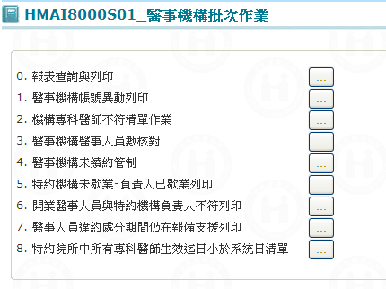

【使用單位、人員】
醫管業務承辦人員。

【操作時機與目的】
1. On Line作業。
2. 醫管業務承辦人進行特約醫事機構異動維護作業。

【異常進入處理】
無

畫面名稱 | 醫事機構批次作業 | 畫面代號 | HMAI8000S01

一、操作說明
醫事機構批次作業，可執行之功能如下：
.
1. 按功能0之鍵則執行報表查詢與列印。
2. 按功能1之鍵則執行醫事機構帳號異動列印。
3. 按功能2之鍵則執行機構專科醫師不符清單作業。
4. 按功能3之鍵則執行醫事機構醫事人員數核對。
5. 按功能4之鍵則執行醫事機構未續約管制。
6. 按功能5之鍵則執行特約機構未歇業-負責人已歇業列印。
7. 按功能6之鍵則執行開業醫事人員與特約機構負責人不符列印。
8. 按功能7之鍵則執行醫事人員違約處分期間仍在報備支援列印。
9. 按功能8之鍵則執行特約院所中所有專科醫師生效迄日小於系統日清單列印。
二、補充說明
1. 本作業可在局本部、分區操作﹝各分區只能做轄區內之特約醫事機構﹞。
2. 局本部無醫事機構帳號異動查詢之畫面。

